минобрнауки россии

федеральное государственное бюджетное

образовательное учреждение высшего образования

«ЧЕРЕПОВЕЦКИЙ ГОСУДАРСТВЕННЫЙ УНИВЕРСИТЕТ»

|  |
| --- |
| Информационных технологий |
| наименование института (факультета) |
| Математическое и программное обеспечение ЭВМ |
| наименование кафедры |

ОТЧЕТ

по учебной (ознакомительной) практике

Листов 8

Студента Маркелова Сергея Александровича группы 1ПИб-02-3оп-22

Место прохождения практики

ФГБОУ ВО «Череповецкий государственный университет» кафедра математического и программного обеспечения ЭВМ, компьютерный класс

Студент ____________

(подпись)

Руководитель практики

от кафедры МПО ЭВМ доцент к.ф.-м.н. И.Б. Гонтарева________

(должность) (подпись, Ф.И.О.)

**2022 год**

Введение.

Документ содержит отчёт по итогам прохождения ознакомительной практики. Цель практики – освоение базовых понятий математики и получение навыка составления отчётов при прохождении практики.

Раздел 1.

Теоретические вопросы.

1. Понятие функции. Область определения, множество значений.

Пусть даны два непустых множества Х и У.

Соответствие f, которое каждому элементу $x∈X$ сопостовляет один и только один элемент $y∈Y$, называется **функцией** и записывается $y=f(x)$, $x∈X$ или $f:X→Y$.

Говорят, что функция f отображает множество Х на множество У.

Множество Х называется **областью определения** функции f и обозначается D(f).

Множество всех $y∈Y$ называется **множеством значений** функции f и обозначается E(f).

Например, у функции $y=sin⁡(x)$ область определения D(y) = R, а область значения E(y) = [-1; 1].

**Графиком функции $y=f(x)$**  называется множество всех точек плоскости xOy, для каждой из которых х является значением аргумента, а у – соответствующим значением функции.

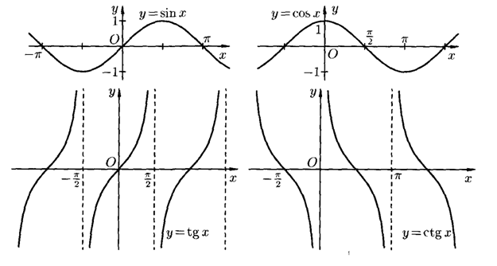

Рис. 1. График функции $y=sin⁡(x)$

1. Обратная функция, её график

Пусть задана функция $y=f(x)$ с областью определения D(f) и множеством значений E(f). Если каждому значению $y∈E(f)$ соответствует единственное значение $x∈D(f)$, то определена функция $x=φ(y)$ с областью определения $E(f)$ и множеством значений D(f), которая называется обратной функцией к функции $y=f(x)$ и записывается в виде: $x=φ\left(y\right)=f^{-1}(y)$.

Функции $y=f(x)$ и $x=φ\left(y\right)$ называются взаимно обратными.

Любая строго монотонная функция имеет обратную функцию. Графики взаимно обратных функций симметричны относительно биссектрисы первого и третьего координатных углов.

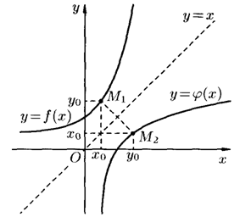

Рис. 2. График функции $y=f(x)$ и обратной ей функции $y=φ\left(x\right)$

1. Понятие сложной функции. Как записать сложную функцию

Пусть заданы функции $y=f(x)$ с областью определения D(f) и $z=g(y)$ с областью определения D(g). Тогда на множестве определена функция $z=g(f\left(x\right))$ , которая называется **сложной функцией** от *x*.

Например, три функции $f\left(x\right)=2x+1$, $g(y)=cos⁡(y)$  и ${h=z}^{2}$ являются составляющими для сложной функции ${h\left(g\left(f\left(x\right)\right)\right)=cos}^{2}(2x+1)$.

1. Декомпозиция сложной функции на составляющие функции

Пусть задана сложная функция ${h\left(g\left(f\left(x\right)\right)\right)=cos}^{2}(2x+1)$:

$$f\left(x\right)=2x+1=y$$

$$g\left(y\right)=cos⁡(y)=z$$

$$h\left(z\right)=z^{2}$$

1. Основные понятия математической логики.

Математическая логика исследует процессы умозаключений и позволяет из истинности одних суждений делать выводы об истинности или ложности других, независимо от их конкретного содержания. Основная задача математической логики – формализация знаний и рассуждений.

Основными формами мышления являются:

* Понятие – форма мышления, фиксирующая основные, существенные признаки объекта.
* Высказывание – форма мышления, в которой что-либо утверждается или отрицается о свойствах реальных предметов и отношениях между ними. Высказывание может быть либо истинно, либо ложно.
* Умозаключение – форма мышления, с помощью которой из одного или нескольких суждений может быть получено новое суждение (заключение).

В математической логике высказывания обозначаются именами логических переменных, которые могут принимать лишь 2 значения: «истина» (1) и «ложь» (0).

Высказывание «6<5» ложно (А=0). Высказывание «7<10» истинно (В=1).

1. Простейшие логические операции и их запись

**Отрицание**. В русском языке оно выражается частицей НЕ: НЕ A. В математической логике используются знак ¬ или верхнее подчёркивание переменной: ¬A, $\overline{A}$.

При отрицании значение переменной меняется на обратное. То есть, чтобы значение отрицания было равно 1, переменная должна принимать ложное значение, и наоборот, чтобы отрицание было равно 0, переменная должна принимать истинное значение.

|  |  |
| --- | --- |
| A | ¬A |
| 0 | 1 |
| 1 | 0 |

Табл. 1. Таблица истинности для отрицания ¬A

**Конъюнкция (логическое умножение)**. В русском языке она выражается союзом И: A И B. В математической логике используются знаки &, ∧ или •: A & B, A ∧ B, A • B. Также допускается вариант записи вообще без знака: AB.

Чтобы значение конъюнкции было равно 1, необходимо, чтобы обе переменные принимали истинное значение. Если хотя бы одна из переменных ложна, то тогда конъюнкция будет принимать значение 0.

|  |  |  |
| --- | --- | --- |
| A | B | A ∧ B |
| 0 | 0 | 0 |
| 0 | 1 | 0 |
| 1 | 0 | 0 |
| 1 | 1 | 1 |

Табл. 2. Таблица истинности для конъюнкции A ∧ B

**Дизъюнкция (логическое сложение)**. В русском языке она выражается союзом ИЛИ: A ИЛИ B. В математической логике используются знаки ∨ или +: A ∨ B, A + B.

Чтобы значение дизъюнкции было равно 1, необходимо, чтобы хотя бы одна переменная принимала истинное значение. Если все переменные ложны, то тогда дизъюнкция будет принимать значение 0.

|  |  |  |
| --- | --- | --- |
| A | B | A ∨ B |
| 0 | 0 | 0 |
| 0 | 1 | 1 |
| 1 | 0 | 1 |
| 1 | 1 | 1 |

Табл. 3. Таблица истинности для дизъюнкции A ∨ B

1. Формулы алгебры логики

|  |  |  |
| --- | --- | --- |
| Закон | Для конъюнкции | Для дизъюнкции |
| Переместительный | A ∧ B = B ∧ A | A ∨ B = B ∨ A |
| Сочетательный | A ∧ (B ∧ C) = (A ∧ B) ∧ C | A ∨ (B ∨ C) = (A ∨ B) ∨ C |
| Распределительный | A ∨ (B ∧ C) = (A ∨ B) ∧ (A ∨ B) | A ∧ (B ∨ C) = (A ∧ B) ∨ (A ∧ B) |
| Де Моргана | ¬ (A ∧ B) = ¬A ∨ ¬B | ¬ (A ∨ B) = ¬A ∧ ¬B |
| Повторения | A ∧ A = A | A ∨ A = A |
| Поглощения | A ∧ (A ∨ B) = A | A ∨ (A ∧ B) = A |
| Склеивания | (A ∨ B) ∧ (¬A ∨ B) = B | (A ∧ B) ∨ (¬A ∧ B) = B |
| Исключения третьего | A ∧ ¬A = 0 | A ∨ ¬A = 1 |
| Исключения констант | A ∧ 0 = 0  A ∧ 1 = A | A ∨ 0 = A  A ∨ 1 = 1 |
| Двойного отрицания | ¬ (¬A) = A | |

Табл. 4. Законы алгебры логики для конъюнкции и дизъюнкции

1. Логическое представление релейно-контактных схем

Под **релейно-контактной схемой** (РКС) понимается устройство из проводников и двухпозиционных контактов, через которое полюсы источников тока связаны с некоторым потребителем. Контакты могут быть замыкающими и размыкающими. Каждый контакт подключен к некоторому реле (переключателю). Когда реле срабатывает (находится под током), все подключенные к нему замыкающие контакты замкнуты, а разомкнутые контакты разомкнуты; в противном случае наоборот. Каждому реле ставится в соответствие своя логическая переменная, которая принимает значение 1, если реле срабатывает, и 0 в противном случае.

Две релейно-контактные схемы называются равносильными, если одна из них проводит ток тогда и только тогда, когда другая схема проводит ток, то есть если обе эти схемы обладают одинаковыми функциями проводимости. Из двух равносильных схем более простой считается та, которая содержит меньшее число контактов.

Последовательное соединение нескольких реле записывается с помощью конъюнкции переменных, соответствующих данным реле, а параллельное соединение – дизъюнкцией. Так, РКС, изображённую на рис. 3 можно записать в следующем виде:

y ∧ (x ∨ y ∨ (y ∧ ¬x))

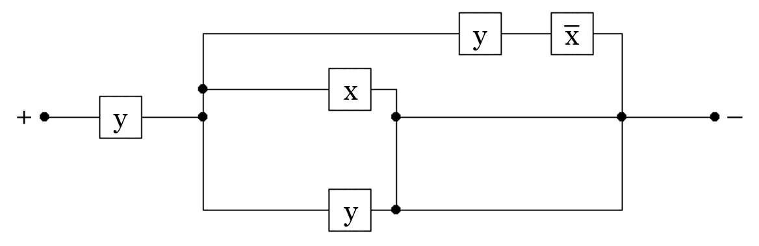

Рис. 3. Релейно-контактная схема №1

Преобразуем выражение с помощью формул алгебры логики:

y ∧ (x ∨ y ∨ (y ∧ ¬x)) = (y ∧ y ∧ ¬x) ∨ (y ∧ x) ∨ (y ∧ y) = (y ∧ ¬x) ∨ (y ∧ x) ∨ y =

= y ∧ (¬x ∨ x) ∨ y = (y ∧ 1) ∨ y = y ∨ y = y

Тем самым, РКС №1 будет равносильна РКС №2 (рис. 4). Эта схема состоит всего из одного реле. Всё остальное – лишнее. Ток будет протекать, если переменная y будет иметь значение 1. Соответственно, если она будет иметь значение 0 – ток течь не будет. От значения переменной x условие протекания тока не зависит.

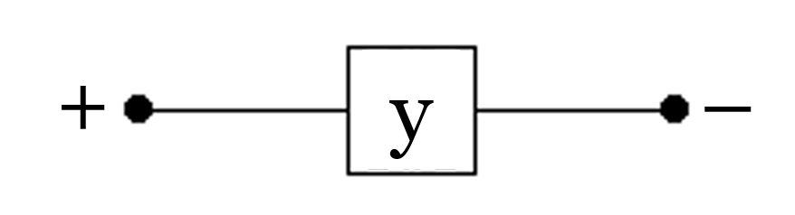

Рис. 4. Релейно-контактная схема №2, равносильная РКС №1

1. Понятие предиката

**Предикат**− это утверждение, содержащее переменные величины, принимающее значение истины или лжи в зависимости от значений переменных. Предикаты обозначаются P(x), где x – переменная, например: P(x) = «|x| = x». При x ≥ 0 данное высказывание будет истинным, а при x < 0 - ложным.

1. Кванторы. Запись логических выражений с кванторами, построение их отрицаний

Существуют предикаты, которые истинны для всех допустимых значений переменных. Например, это предикат Р(х) = (х2 ≥ 0). В таком случае используют запись ∀хР(х), это означает: «При любом х предикат Р(х) справедлив». Знак ∀ — это перевернутая буква А, (от англ. all — все); он обозначает «для всех». Символ ∀ называют **квантором всеобщности**.

Также существует ещё один квантор — **квантор существования** ∃ (зеркальная буква «Е», от англ. exist — существовать). Знак ∃ означает «существует». Например, предикат Р(х) = (х – 5 > 0), можно записать в виде ∃хР(х), что означает «Существует х, такой что х – 5 > 0». Высказывание ∃хР(х) — истинно, так как существует х, удовлетворяющий данному условию, например х = 6. А вот высказывание ∀хР(х) – ложно, потому что неравенство х – 5 > 0 верно не для всех х.

Логическое выражение может включать в себя несколько кванторов. Например, фразу «Для любого х существует у, такой что х + y = 0» можно записать как ∀x∃y(x + y = 0). Это утверждение истинно, потому что для любого х существует -х, число с обратным знаком. Переставлять местами кванторы нельзя, это меняет смысл выражения. Например, высказывание ∃у∀х(х + y = 0) означает: «Существует такое значение y, что для любого х выполняется равенство х + y = 0», это ложное высказывание.

Также можно построить отрицание выражения, содержащего кванторы. Например, ¬ (∃у∀х(х + y = 0)), что будет означать «Неверно, что существует такое значение y, что для любого х выполняется равенство х + y = 0». Это высказывание будет истинным.

Раздел 2.

Практические задания.

1. Построить график функции. Найти её множество значений.
2. Найти обратную функцию, построить её график
3. По заданным функциям записать сложную функцию
4. Построить декомпозицию сложной функции, записать составляющие функции
5. Найти логическое представление релейно-контактной схемы. Упростить его. Построить упрощённую РКС
6. Определить истинность логического выражения, включающего кванторы и предикат.

(Работа прилагается)

Вывод: в процессе прохождения ознакомительной практики я познакомился с теоретическим материалом по базовым понятиям математики: функция, её область определения, множество значений; обратная функция; сложная функция; основные понятия математической логики; простейшие логические операции; формулы алгебры логики; предикаты и кванторы. После изучения по данному материалу были выполнены практические задания.

Заключение.

В процессе прохождения ознакомительной практики я:

1. Познакомился с понятием функции, её областью определения и множеством значений, обратной функцией, понятием сложной функции, основными понятия математической логики, простейшими логическими операциями, формулами алгебры логики, логическим представлением релейно-контактных схем, понятием предиката и квантора
2. Выполнил обзор функций и их графиков, логических выражений, таблиц истинности логических операций, логических формул, релейно-контактных схем, логических выражений с предикатами и кванторами
3. Выполнил индивидуальные практические задания
4. Частично были освоены компетенции:
   * Способен решать стандартные задачи профессиональной деятельности на основе информационной и библиографической культуры с применением информационно-коммуникационных технологий и с учетом основных требований информационной безопасности (ОПК-3)
5. Составил отчёт по прохождению практики.

Приложение 1.

Выполненная проверочная работа.